Sistema experto

Expert System.

Autor 1: Cediel Autor 2: Santiago Londoño López, Autor 3: Juan Pablo Narváez Arteaga

*Ingeniería de sistemas y Computación, Universidad Tecnológica de Pereira, Pereira, Colombia*

Correo-e: santigo.londono@utp.edu.co

***Resumen*— Un sistema experto en lo que al campo de la inteligencia artificial refiere es un software que emula el comportamiento de un experto en un área de conocimiento para la solución de problemas.**

***Palabras clave—* Sistema experto, Mycin, enfermedades.**

***Abstract*— An expert system in the field of artificial intelligence is a software that emulates the behavior of an expert in an area of knowledge for the solution of problems.**

***Key Word* —** **Expert system, Mycin, diseases..**

1. INTRODUCCIÓN

En este documento se hablará de los sistemas expertos, como el que son, para que se usan, etc. Aparte de ello se dará una descripción de un software implementado para la detección de enfermedades utilizando de base el sistema experto Mycin.

1. CONTENIDO

**Sistema experto**

Un sistema experto como se menciona en el resumen es un software que emula el comportamiento de un experto, ya sea un doctor, un ingeniero, etc. Para hacerlo este dispone de una serie de reglas o de casos, llamados base de conocimiento.

El sistema basado en reglas aplica heurística para la toma de decisiones mientras que el basado en casos como su nombre lo indica hace uso de los diferentes casos que dispone para dar una solución adecuada.

Esto sistemas resultan muy útiles para acompañar la toma de decisiones de los verdaderos expertos al delimitar los posibles resultados de manera más rápida que el mismo experto, un ejemplo de esto es un sistema experto para detección de enfermedades ya que podrá asistir al médico, quien es claramente el experto, presentado le las posibles opciones de enfermedad que pueda sufrir el paciente de acuerdo a los síntomas que presenta, si el sistema tuviera una base de conocimiento muy extensa y que fuera verificada por varios expertos, que lleven años de trabajo en el campo que desempeñan, el sistema podría incluso dar nociones de la enfermedad por si mismo.

Estructura básica de un sistema experto

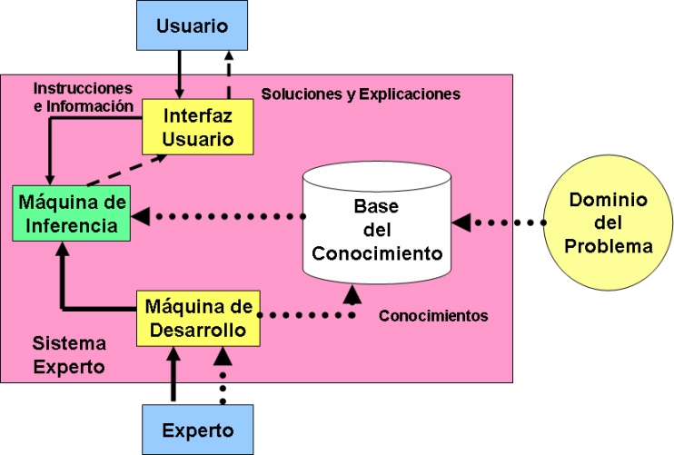

<https://images.app.goo.gl/1qWJ5F4tVp8RFayC8>

El sistema experto presenta una serie de beneficios y problemas como:

Beneficios: Apoyar al experto en la toma de decisiones, rapidez, bajo costo, replicación, permanencia.

Limitantes: Tiene falta de sentido común lo que puede hacer que pierdan posibilidades que para una persona serian obvias, procesamiento de lenguaje natural, capacidad de aprendizaje, capacidad sensorial, flexibilidad o adaptabilidad.

**Estructura del código**

Se hizo una implementación de un sistema experto para el diagnóstico de enfermedades específicas, como prototipo se usaron las siguientes enfermedades:

* *Tuberculosis pulmonar* [3]:Infección bacteriana contagioso que compromete los pulmones y que se puede propagar a otros órganos. Presenta los siguientes síntomas:
  + Dificultad respiratoria.
  + Dolor en el pecho.
  + Tos.
  + Expectoración con sangre (expulsión de secreciones).
  + Sudoración excesiva.
  + Fatiga.
  + Fiebre.
  + Pérdida de peso.
  + Sibilancias (sonidos agudos durante la respiración).
* *Aerofagia* [4]: Fenómeno fisiológico producido por la ingesta excesiva de aire en el tracto digestivo. Presenta los siguientes síntomas:
  + Distensión abdominal.
  + Dolor abdominal.
  + Ruidos intestinales.
  + Eructos.
  + Meteorismo.
* *Apendicitis* [5]: Inflamación del apéndice que requiere tratamiento quirúrgico denominado apendicetomía. Presenta los siguientes síntomas:
  + Dolor abdominal.
  + Escalofríos.
  + Vómitos.
  + Temblores.
  + Estreñimiento.
  + Náuseas.
  + Falta de apetito.
  + Fiebre.
* *Pancreatitis* [6]: Inflamación del páncreas que puede ser aguda o crónica. Presenta los siguientes síntomas:
  + Fiebre.
  + Náuseas.
  + Vómitos.
  + Sudoración.
  + Abdomen lleno de gases.
  + Hipo.
  + Indigestión.
  + Leve coloración amarillenta de la piel.
  + Distensión abdominal.
* *Bronquitis* [7]: Inflamación de los conductos que transportan el aire al interior de los pulmones y viceversa. Presenta los siguientes síntomas:
  + Tos.
  + Mucosidad con salida oral.
  + Dificultad respiratoria.
  + Fiebre.
* *Dengue* [8]: Enfermedad vírica que se transmite a través de un mosquito. Presenta los siguientes síntomas:
  + Fiebre.
  + Náuseas.
  + Vómitos.
  + Erupción en la piel.
  + Sangre en las encías.
  + Debilidad general.
  + Dolor muscular.
  + Tos.
  + Dolor de garganta.
* *Derrame pleural* [9]: Ocupación del espacio pleural, comprendido entre los pulmones y el tórax, por un exceso de líquido. Presenta los siguientes síntomas:
  + Dolor torácico.
  + Tos.
  + Dificultad respiratoria.
  + Fiebre.
  + Hipo.
* *Encefalitis* [10]: Inflamación del cerebro cuya causa más frecuente es la infección viral. Presenta los siguientes síntomas:
  + Fiebre.
  + Convulsiones.
  + Dolor de cabeza.
  + Apatía.
  + Confusión.

El sistema experto fue codificado en el lenguaje de programación Python y se usaron las librerías tkinter [11] y pyDatalog [12], las cuales ayudan a crear una interfaz gráfica y simula la programación lógica para la base de conocimiento respectivamente.

El programa está dividido en tres archivos: la base de conocimiento, la interfaz gráfica y el conector entre ambos.

Un sistema experto contiene una base de conocimiento, un modelo situacional y un gestor del conocimiento del sistema.

Una base de conocimiento es el lugar donde se registran estructuras de datos que representan el conocimiento fáctico, práctico y heurístico de las personas expertas que han prestado sus saberes iniciales al sistema. Se concreta en conocimientos estructurados en hechos y reglas. [13]

La base de conocimiento tiene la siguiente estructura:

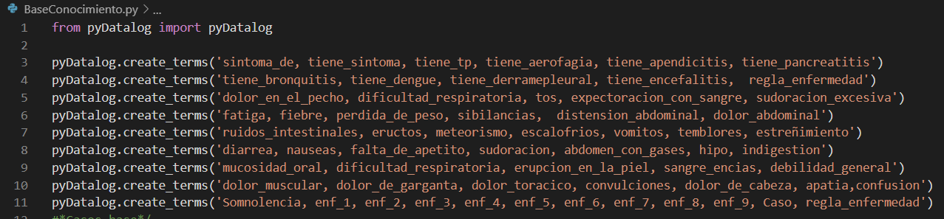

En donde se definen los “términos” para las reglas de la programación lógica que debe seguir el programa para encontrar la enfermedad adecuada.

Después se crean los casos bases correspondientes para cada enfermedad:

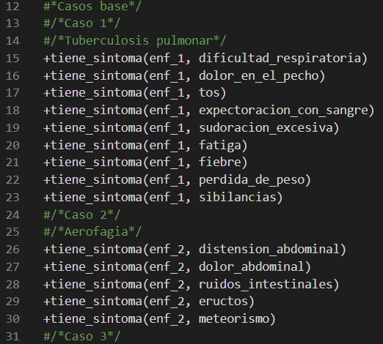

Esto se hace con las 8 enfermedades mencionadas anteriormente y sus respectivos síntomas.

El siguiente paso es crear las reglas que sigue el programa para encontrar la enfermedad:

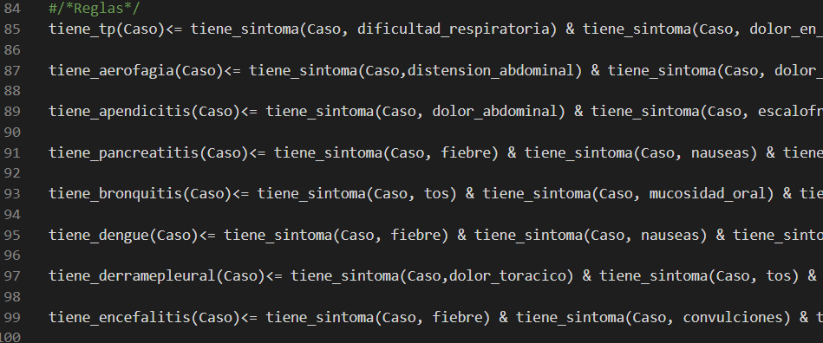

Y a continuación se crea la función que será llamada por fuera de la base de conocimientos:

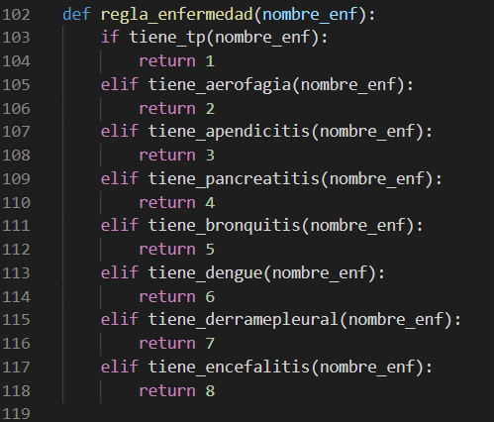

La interfaz gráfica se encarga de mostrar las ventanas y los síntomas a escoger para después indicar la enfermedad correspondiente después de encontrarla.

Primero se crean las ventanas:

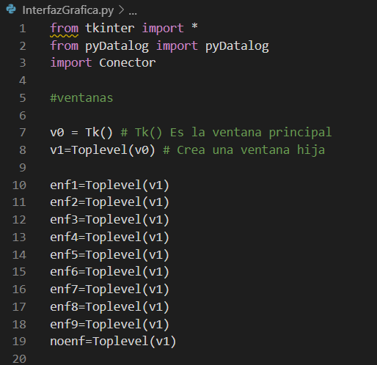

Después se crean funciones para el cerrado y la ejecución de las ventanas:

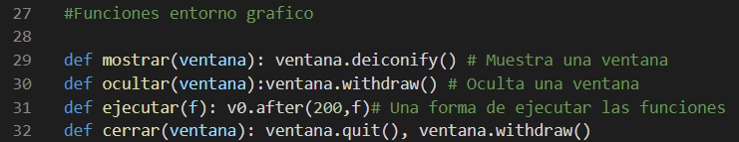

A continuación, se almacenan los síntomas en variables para la búsqueda posterior de la enfermedad:

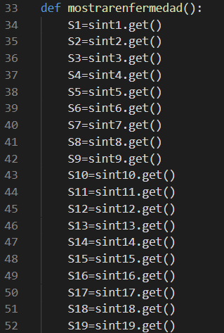

Después se llama a la base de conocimiento por medio del conector para buscar la enfermedad de acuerdo con los síntomas marcados por el usuario:

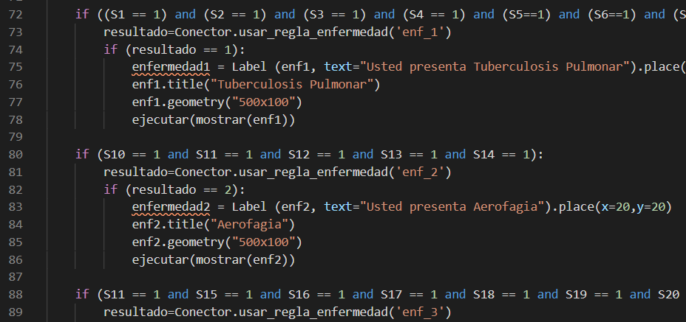

Por último, se crean las cajas para marcar los síntomas en la segunda ventana:

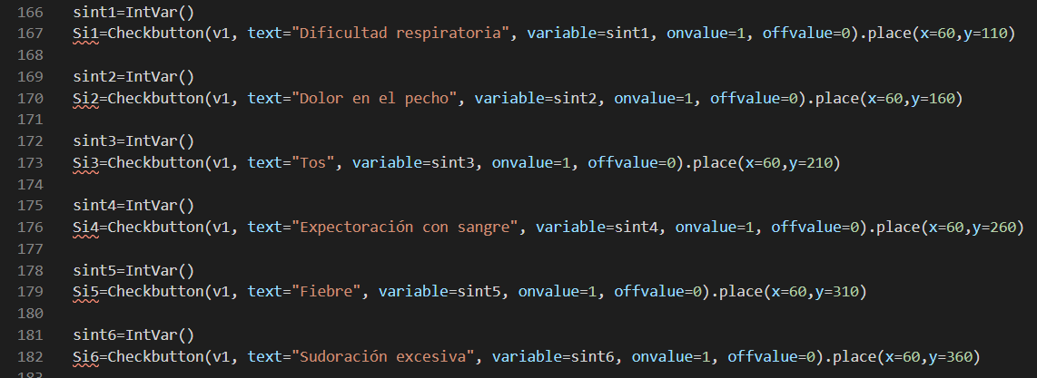

Al final se tendrá la siguiente ventana como menú principal:

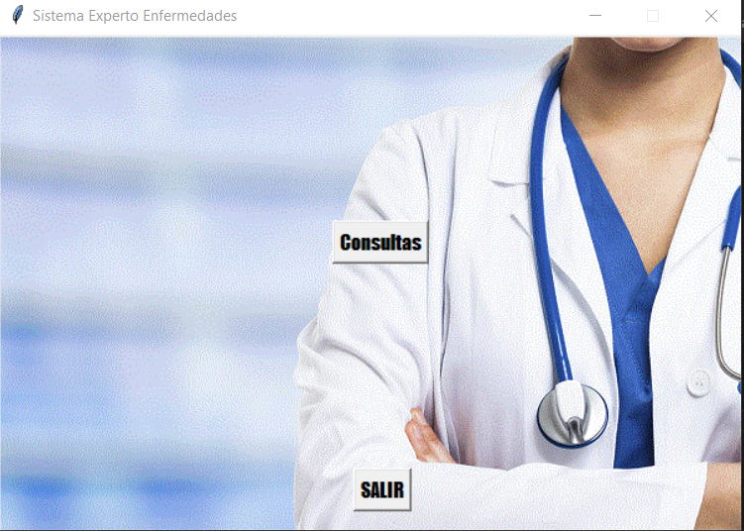

Las consultas:

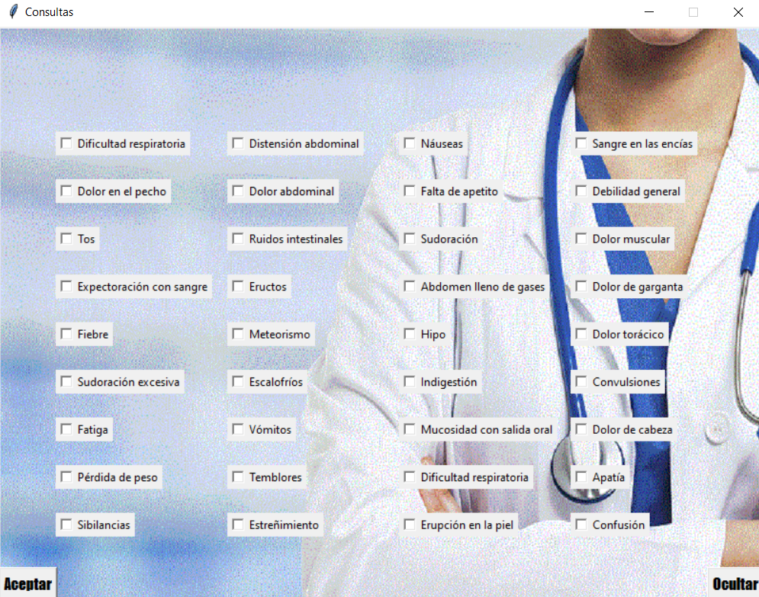

Y la respectiva enfermedad:

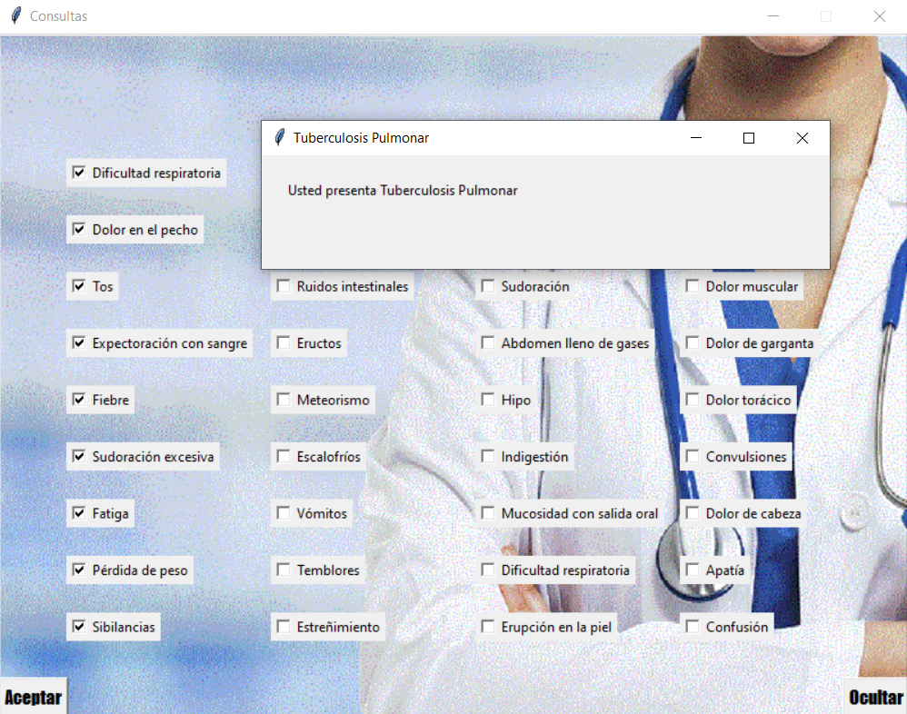

1. CONCLUSION

La época en donde la única forma de saber qué enfermedad tenía una persona está llegando, por no decir que ya ha llegado, a su fin: el desarrollo tecnológico ha sido tan grande que, con solo ingresar los síntomas que un individuo presenta, se puede llegar a saber con cierto grado de fiabilidad qué enfermedad presenta, sin necesidad de consultarlo con un médico o aún más simple, una persona.

REFERENCIAS

1. <https://sites.google.com/site/proyectointeligenciaartificial/indice/los-sistemas-expertos>
2. <https://es.wikipedia.org/wiki/Sistema_experto>

[3].<https://medlineplus.gov/spanish/ency/article/000077.htm>

[4].<https://cuidateplus.marca.com/enfermedades/digestivas/aerofagia.html>

[5].<https://cuidateplus.marca.com/enfermedades/digestivas/apendicitis.html>

[6].<https://cuidateplus.marca.com/enfermedades/digestivas/pancreatitis.html>

[7].<https://cuidateplus.marca.com/enfermedades/respiratorias/bronquitis.html>

[8].<https://cuidateplus.marca.com/enfermedades/viajero/dengue.html>

[9].<https://cuidateplus.marca.com/enfermedades/respiratorias/derrame-pleural.html>

[10].<https://cuidateplus.marca.com/enfermedades/neurologicas/encefalitis.html>

[11]. <https://docs.python.org/2/library/tkinter.html>

[12]. <https://sites.google.com/site/pydatalog/>

[13].<https://www.uv.es/ceaces/base/tratnoes/expertos.htm#bc>